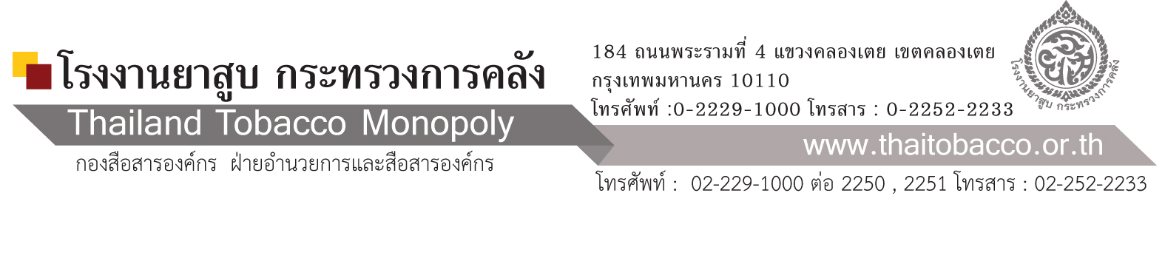

โรงงานยาสูบ เปิดโรงเรียนผู้สูงอายุ พร้อมรับสังคมผู้สูงวัย
เมื่อวันที่ 25 พฤษภาคม 2560 นางสาวดาวน้อย สุทธินิภาพันธ์ ผู้อำนวยการยาสูบ เป็นประธานเปิดโครงการโรงเรียนผู้สูงอายุโรงงานยาสูบ รุ่นที่ 1 ณ ห้องประชุม 1 ชั้น 3 โรงพยาบาลโรงงานยาสูบ
นางสาวดาวน้อย สุทธินิภาพันธ์ ผู้อำนวยการยาสูบ กล่าวว่า ปัจจุบันประเทศไทยเริ่มเข้าสู่สังคมผู้สูงอายุแล้ว และกำลังจะกลายเป็นสังคมผู้สูงวัยโดยสมบูรณ์ในปี 2567 ดังนั้นหลายหน่วยงานต่างก็มีความตื่นตัวและเตรียมพร้อมรับมือกับสถานการณ์ที่จะเกิดขึ้นในอนาคต โรงงานยาสูบเอง เรามีชมรมผู้สูงอายุซึ่งตั้งอยู่ที่ชั้น 5 โรงพยาบาลโรงงานยาสูบ และเราก็มีอดีตพนักงานยาสูบ และญาติพี่น้องของพนักงานที่เป็นกลุ่มผู้สูงอายุ เราจึงมีแนวความคิดที่จะเปิดโรงเรียนผู้สูงอายุ เพื่อเสริมสร้างคุณภาพชีวิตที่ดี ลดการเจ็บไข้ได้ป่วย มีการดูแลสุขภาพที่ถูกต้องตามหลักโภชนาการ และมีชีวิตความเป็นอยู่อย่างพอเพียง โรงเรียนผู้สูงอายุมีความแตกต่างจากชมรมผู้สูงอายุ ตรงที่โรงเรียนนั้นมีหลักสูตรและตารางเรียนที่ช่วยให้เกิดความต่อเนื่องในการทำกิจกรรม ทำให้ผู้สูงอายุได้ฝึกสมองและการเรียนรู้ เพื่อให้ผู้สูงอายุสามารถปรับตัวเข้ากับสังคมที่เปลี่ยนแปลงได้
ผ่านเทคนิคและวิธีการสอนต่างๆ โดยใช้เวลาในการเรียนรู้วันละ 6 ชั่วโมง ต่อสัปดาห์ ต่อเนื่องกันไปจนครบ 96 ชั่วโมง
ตามหลักสูตรที่ได้จัดเตรียมไว้
ผู้อำนวยการยาสูบ กล่าวว่า โรงเรียนผู้สูงอายุโรงงานยาสูบ เปิดสอนผู้ที่มีอายุตั้งแต่ 60 ปี ขึ้นไป โดยในรุ่นแรกนี้มีผู้ให้ความสนใจมาสมัครเรียนทั้งสิ้น 40 คน ประกอบด้วยอดีตพนักงานยาสูบที่เกษียณอายุ และบุคคลทั่วไปที่มีความตั้งใจเข้ารับการเรียนการสอนและร่วมกิจกรรมได้อย่างสม่ำเสมอ มีสุขภาพแข็งแรง สามารถช่วยเหลือตนเองและออกกำลังกายได้ ไม่มีโรคประจำตัวร้ายแรง โดยเปิดการเรียนการสอนทุกวันพฤหัสบดี รวมระยะเวลาเรียนตลอดทั้งหลักสูตร 16 สัปดาห์ เน้นส่งเสริมการเรียนรู้ตลอดชีวิต เพิ่มพูนความรู้ ทักษะชีวิตที่จำเป็นในด้านกฎหมาย ศาสนา เทคโนโลยี การดูแลสุขภาพ การออกกำลังกาย หลักโภชนาการที่ถูกต้อง กิจกรรมนันทนาการด้านดนตรีและกีฬา รวมไปถึงกิจกรรมทัศนศึกษานอกห้องเรียน โดยทีมวิทยากรผู้เชี่ยวชาญที่จะมาให้ความรู้และคำแนะนำตลอดทั้งหลักสูตร
“โรงงานยาสูบ เป็นหน่วยงานรัฐวิสาหกิจที่ให้ความสำคัญกับผู้สูงอายุซึ่งถือเป็นปูชนียบุคคลของสังคม โรงเรียนผู้สูงอายุโรงงานยาสูบ จึงเป็นโครงการสำคัญที่จะช่วยรัฐบาลในการลดปัญหาสังคมวัยชราในอนาคต ช่วยให้ผู้สูงอายุสามารถพึ่งพาตนเองได้ โดยไม่ต้องรอความช่วยเหลือ นี่คือสิ่งที่เราอยากให้เกิดขึ้นในทุกหนแห่งและทุกสังคม ที่สำคัญคือโรงเรียนของเราตั้งอยู่ในโรงพยาบาลโรงงานยาสูบ ใกล้กับสวนเบญจกิติ มีความพร้อมสำหรับต้อนรับและดูแลผู้สูงอายุ ด้วยทำเลที่ตั้งใจกลางเมือง สามารถเดินทางไปมาได้อย่างสะดวกสบาย เราพร้อมเป็นแหล่งเรียนรู้ตลอดชีวิต ทำให้คุณปู่คุณย่าและคุณตา
คุณยายใช้ชีวิตในสังคมได้อย่างมีความสุขในบั้นปลายชีวิต” ผู้อำนวยการยาสูบกล่าวทิ้งท้าย

กองสื่อสารองค์กร ฝ่ายอำนวยการและสื่อสารองค์กร โทรศัพท์ : 0-2229-1000 ต่อ 2250,2251 โทรสาร : 0-2252-2233

